CENTRO DE EDUCAÇÃO INFANTIL ESTRELINHA AZUL
ÁGUA DOCE – SC
AULAS DE EDUCAÇÃO FÍSICA
PROFESSORA: THIARA SOSTER
Pré I e II (MANHÃ E TARDE) 22, 24 e 26/06/2020 (executar as atividades com o que tem em casa, filmar e encaminhar no privado)
Segunda - feira  Dia 22 | Quarta - feira  Dia 24 | Sexta-feira  Dia 26
Transportar e equilíbrar: com um rolinho de papel higiênico e uma bolinha faça com que seu filho equilibre a bolinha em cima do rolinho ao mesmo tempo que anda em cima de uma linha reta no chão e depois em uma linha ziguezague desenhada no chão. Realizar a atividade varias vezes com a mão direita depois com a esquerda. Registre e mande no privado. O rolinho pode ser feito de qualquer papel firme e a bolinha pode ser substituída por uma bola de meia.  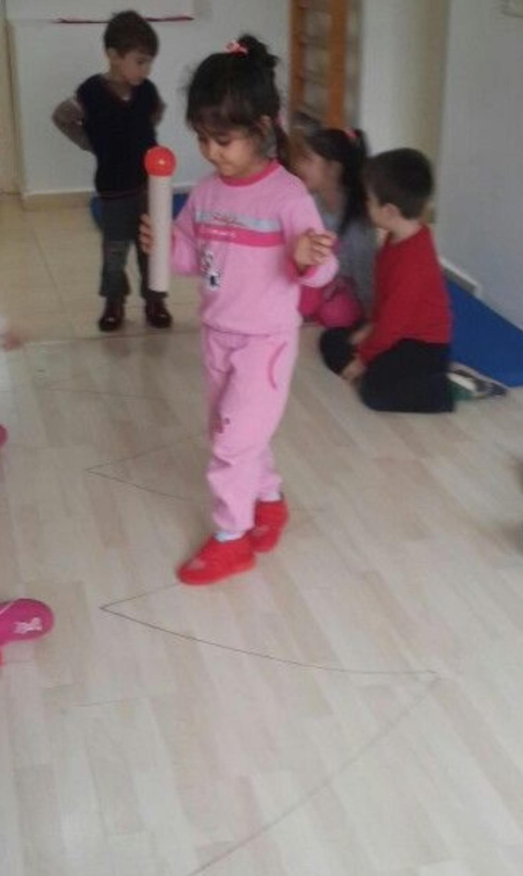 | Pegar e transportar: com dois rolos de papel higiênico ou de papel toalha, faça com que seu filho pegue algum objeto do chão utilizando os dois rolos conforme a foto. Estabelecer um espaço para ele transportar o objeto. Se tiver balão em casa melhor, mas se não tiver pode utilizar qualquer objeto ou brinquedo do seu filho. Os rolos podem ser confeccionados com algum papel firme ou dois cabinhos de madeira ou até mesmo galho de árvore.  Realize uma competição entre a família. Registre e envie para a profe.  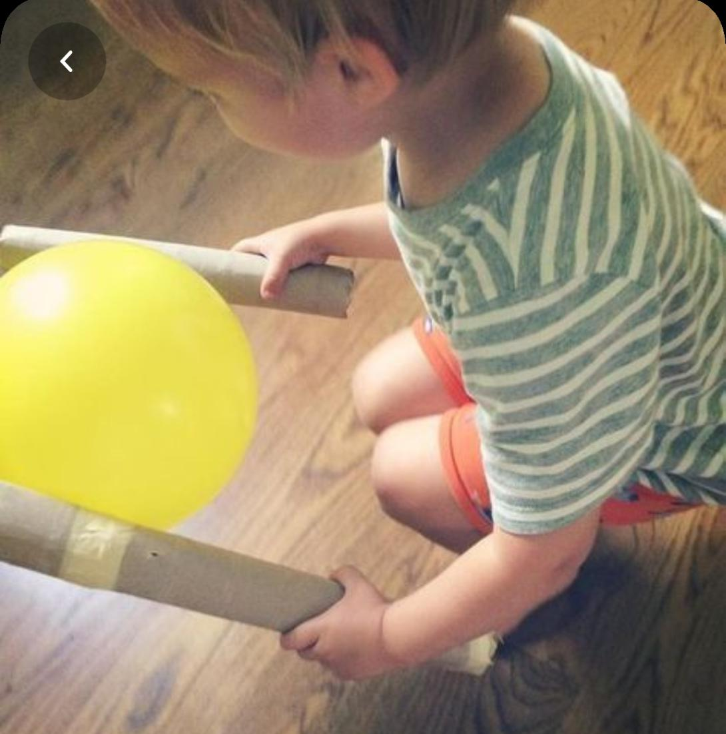 | Acerte o balde: seu filho deverá jogar objetos ou brinquedos dentro de algum recipiente ou balde. Realizar a atividade com a mão direita depois com a esquerda. Faça uma competição entre a família. Registre e envie para a profe. Siga o modelo (foto abaixo).  